目 录

摘 要 2
绪 论 3
1 UML的简介 4
2 UML需求分析 5
3 UML的实现 7
3.1 用例图 7
3.2 类图 8
3.3 时序图 9
3.4 协作图 10
3.5 状态图 12
3.6 活动图 12
3.7 组件图 14
3.8 配置图 14
4 学习UML的感想 15
5 参考文献 15

摘 要
随着计算机科学与技术不断的发展,信息系统的开发技术也在不断的深入,以前采用E-R图设计问题时只着眼于数据,而不能对行为建立模型,与E-R图相比,UML中视图描述能力比较强,它可以用于系统开发的各个阶段,本文运用UML中视图对系统各阶段进行描述,介绍了UML在数据库系统设计中的应用。
建模是开发优秀软件所有活动的核心部分,这也是本文工作的重心所在。在开发中利用UML来编制系统蓝图,并与图书管理系统开发的特色相结合,提出了自己的一套UML的建模过程。基于这个过程来进行系统的分析,设计,实现与测试。运用UML建模思想与各种模型对图书管理系统进行详细的描述。

With computer science and technology development, information systems technology is constantly developing in depth, previously used ER Figure Design only focus on data, not on the establishment of model behavior, compared with the ER plans, UML description of the view Relatively strong capacity, it can be used at all stages of system development, the paper use UML in view of the system to describe the various stages, on the UML in the database system design applications.
Modeling is the best software development activities of the core of all, this is also the focus of this work. In the development of the use of UML to prepare blueprint for the system, and library management system combining the characteristics of development, put forward their own set of UML modeling process. Based on this process for system analysis, design, implementation and testing. UML modeling thinking and use of various models of library management system to conduct detailed description.

关键字：软件 UML
keyWords：Software uml

绪 论
统一建模语言（UML是 Unified Modeling Language的缩写）是用来对软件密集系统进行可视化建模的一种语言。UML为面向对象开发系统的产品进行说明、可视化、和编制文档的一种标准语言。统一建模语言 (UML)是非专利的第三代建模和规约语言。 UML是在开发阶段，说明，可视化，构建和书写一个面向对象软件密集系统的制品的开放方法。UML展现了一系列最佳工程实践，这些最佳实践在对大规模，复杂系统进行建模方面,特别是在软件架构层次已经被验证有效。
UML可以贯穿软件开发周期中的每一个阶段。被OMG采纳作为业界的标准。
UML最适于数据建模，业务建模，对象建模，组件建模。
UML作为一种模型语言，它使开发人员专注于建立产品的模型和结构，而不是选用什么程序语言和算法实现。当模型建立之后，模型可以被UML工具转化成指定的程序语言代码。
UML是一种定义良好、易于表达、功能强大且普遍适用的建模语言。它溶入了软件工程领域的新思想、新方法和新技术。它的作用域不限于支持面向对象的分析与设计，还支持从需求分析开始的软件开发的全过程。
面向对象技术和UML的发展过程可用上图来表示，标准建模语言的出现是其重要成果。在美国，截止1996年10月，UML获得了工业界、科技界和应用界的广泛支持，已有700多个公司表示支持采用UML作为建模语言。1996年底，UML已稳占面向对象技术市场的85％，成为可视化建模语言事实上的工业标准。1997年11月17日，OMG采纳UML 1.1作为基于面向对象技术的标准建模语言。UML代表了面向对象方法的软件开发技术的发展方向，具有巨大的市场前景，也具有重大的经济价值和国防价值。
IBM的Rational Rose和MS的Visio都是UML工具。

UML的简介
UML 是一种定义良好、易于表达、功能强大且普遍适用的建模语言。 它融入了软件工程领域的新思想、新方法和新技术。UML包括概念的语义，表示法和说明，提供了静态、动态、系统环境及组织结构的模型。它可被交互的可视化建模工具所支持，这些工具提供了代码生成器和报表生成器。以将UML模型转换为多种程序设计语言代码，如：可生成XML DTD代码，JAVA代码等，或使用反向生成器工具将程序源代码转换为UML。它是为支持大部分现存的面向对象开发过程而设计的。总之，UML 是一种总结了以往建模技术的经验并吸收当今优秀成果的标准建模方法。 任何建模语言都以静态建模机制为基础，UML也不例外。
UML 采用用例图、类图、包图、对象图、构件图和配置图来建立系统的静态模型,属于静态建模机制；状态图、活动图、顺序图和协作图被用来建立系统的动态模型,属于动态建模机制。在论文中主要采用类图、活动图、顺序图相结合建立对象模型。类图用于表示系统中的类与类之间的联系，活动图描述领域业务流程，顺序图描述对象间交互动作的时序特性。 可视化建模将模型中的信息用标准图形元素直观地表示。可视化建模的一个重要问题是用哪种图形标注方法表示系统的各个方面。最常用的方法有Booch,对象建模技术（OMT）和统一建模语言（UML）。
UML适用于系统开发过程中从需求规格描述到系统完成后测试的不同阶段。在需求分析阶段，可以用用例来捕获用户需求。通过用例建模，描述对系统感兴趣的外部角色及其对系统（用例）的功能要求。分析阶段主要关心问题域中的主要概念（如抽象、类和对象等）和机制，需要识别这些类以及它们相互间的关系，并用UML类图来描述。为实现用例，类之间需要协作，这可以用UML动态模型来描述。在分析阶段，只对问题域的对象（现实世界的概念）建模，而不考虑定义软件系统中技术细节的类（如处理用户接口、数据库、通讯和并行性等问题的类）。这些技术细节将在设计阶段引入，因此设计阶段为构造阶段提供更详细的规格说明。

UML需求分析

UML的实现

用例图
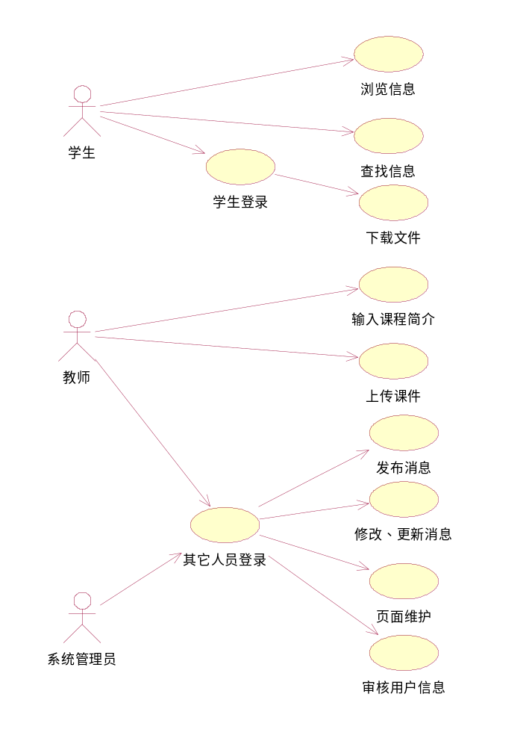

类图
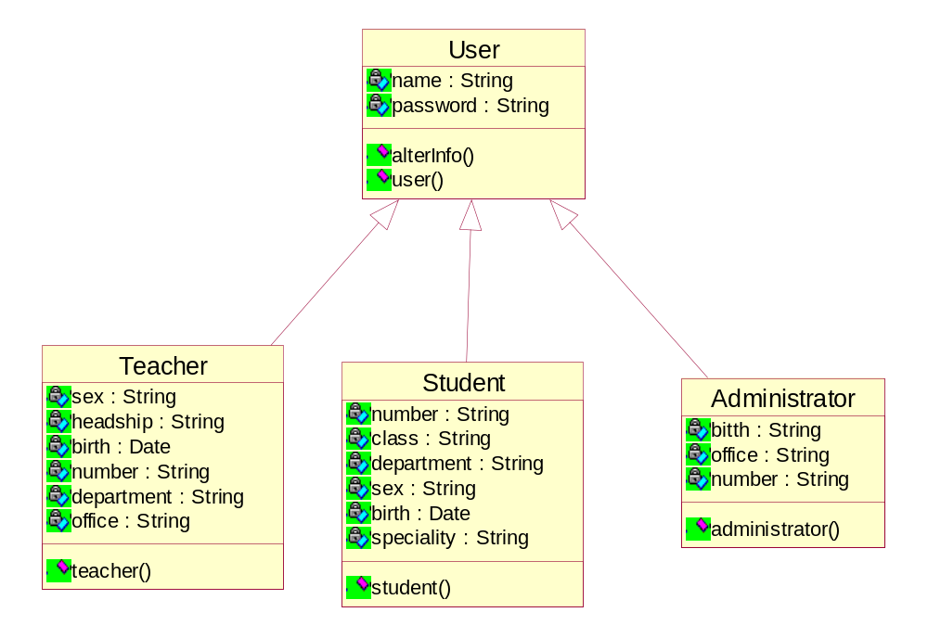
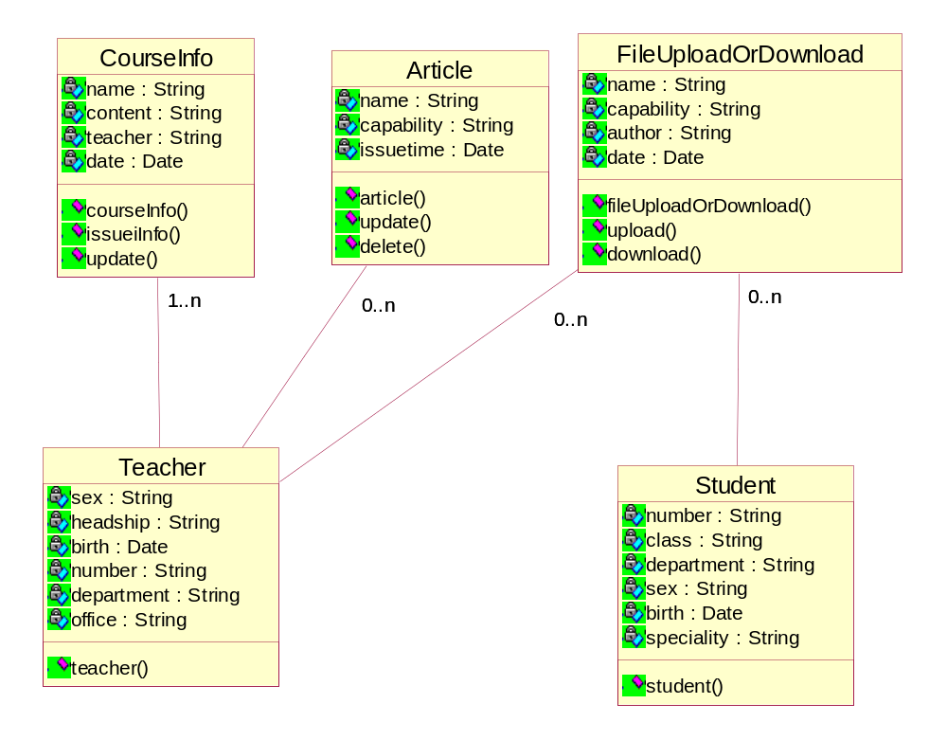

时序图
学生登录：
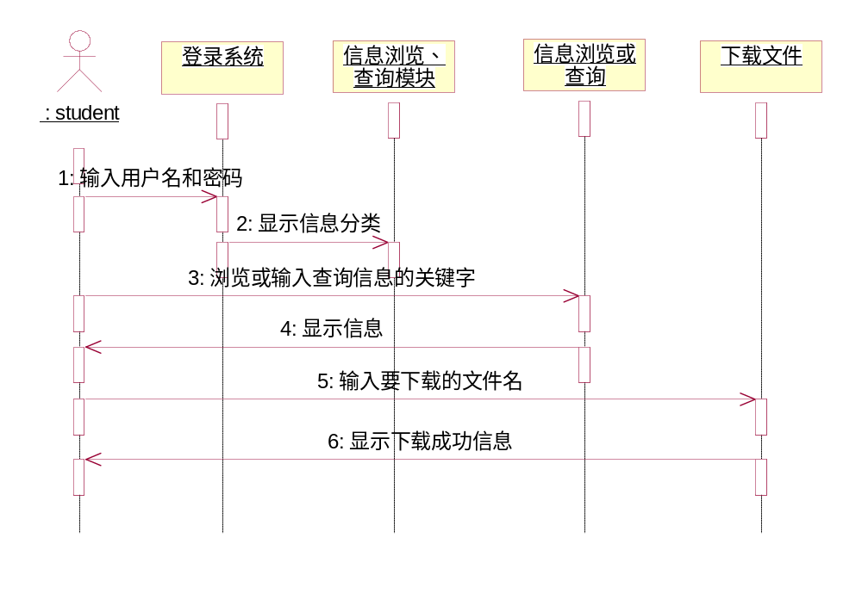教师登录：
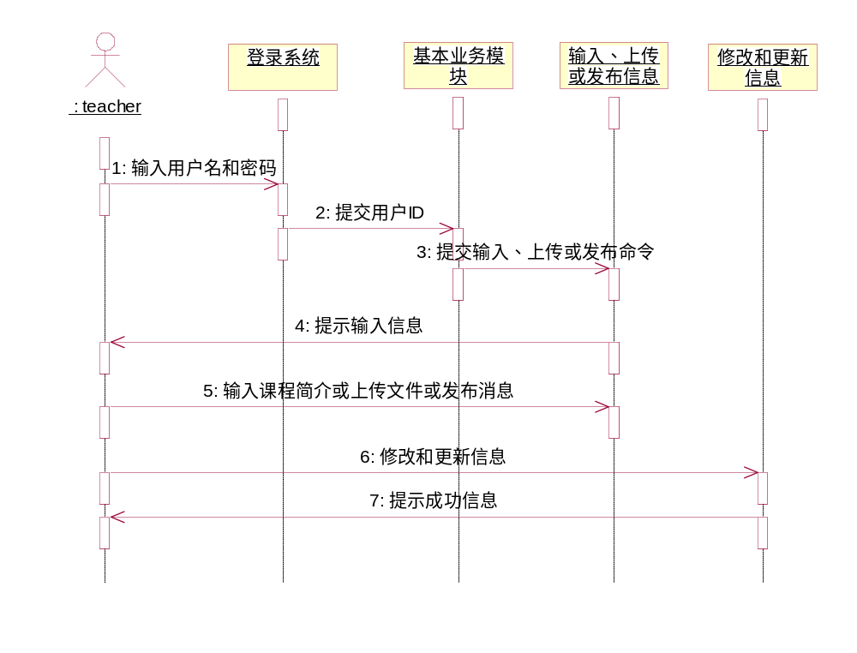

管理员登录
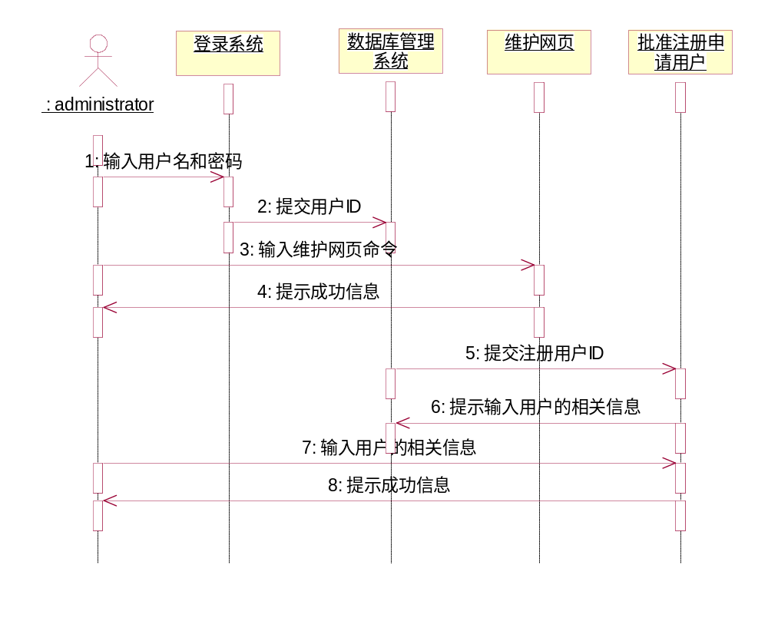

协作图

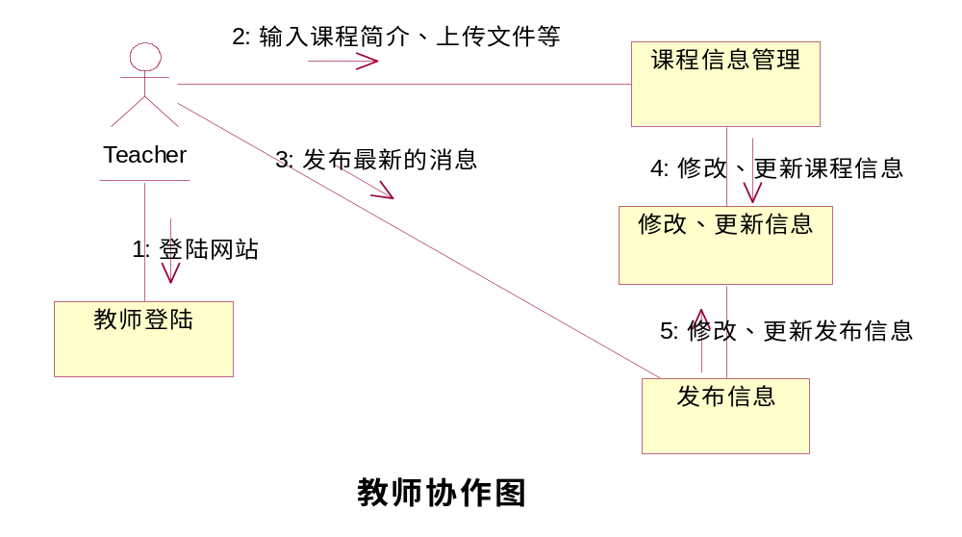
图7
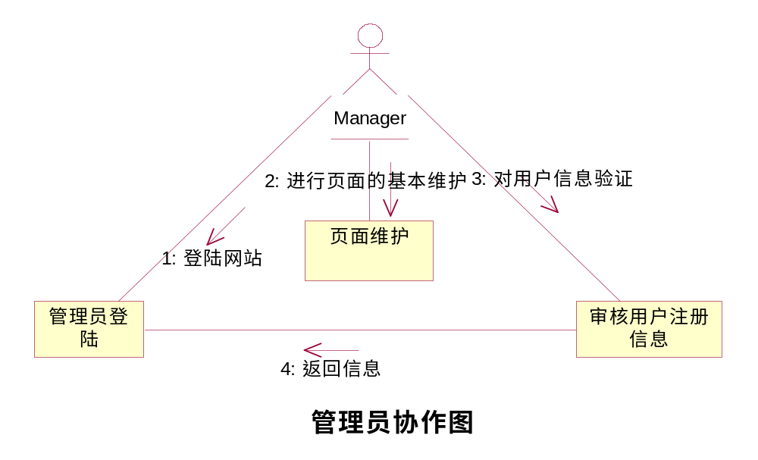
图8
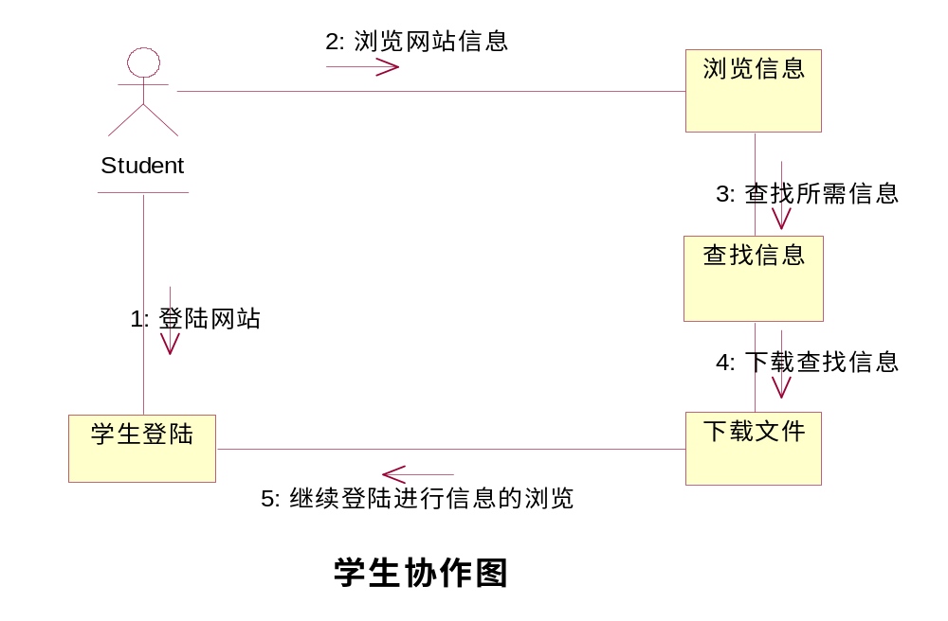
图8

状态图
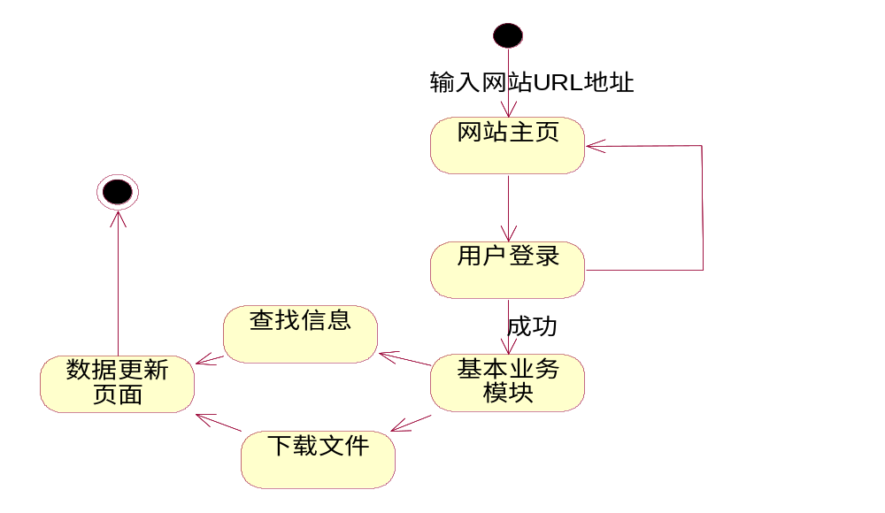

活动图
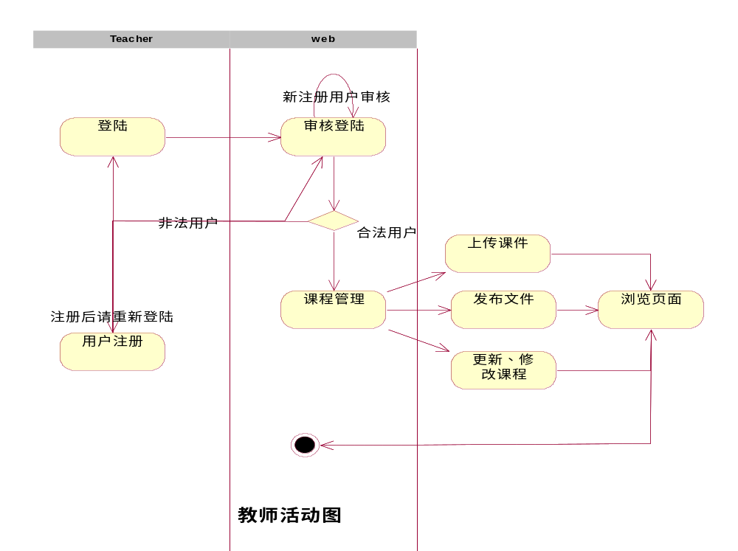
图11
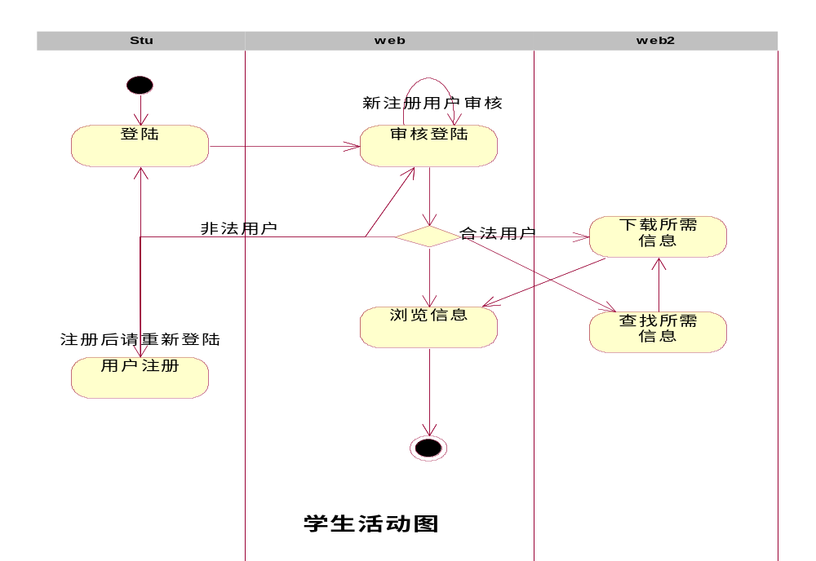
图12
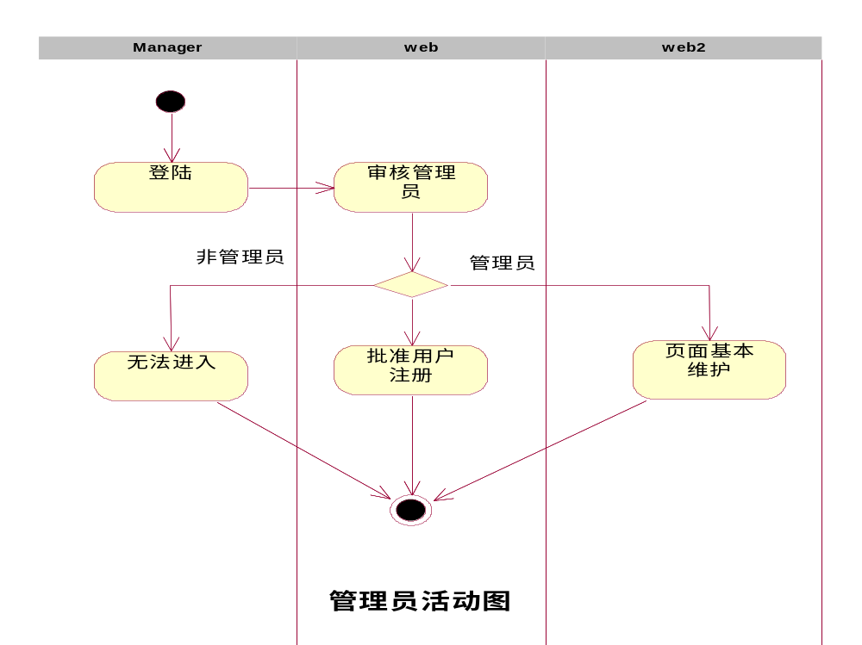
图13

组件图
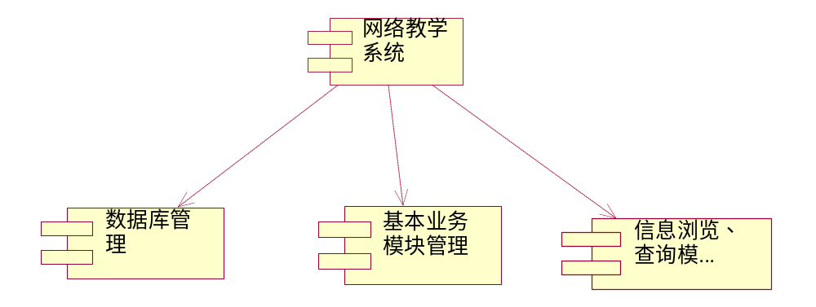

配置图
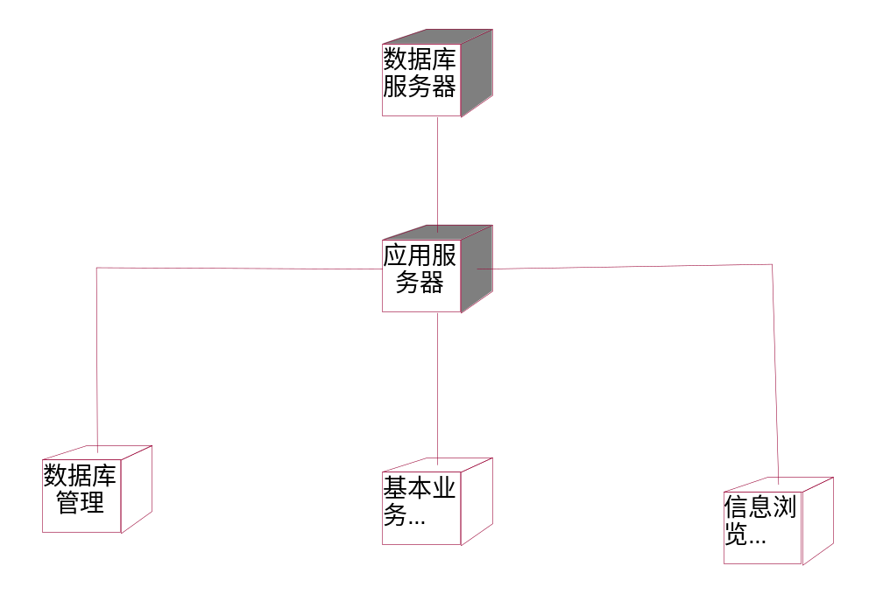

学习UML的感想
在学习之后，我们先来做一个说明，UML是一门语言，学习UML不等同于学习系统建模，它们的关系就好比学习中文和学习文章写作那样。只是很多情况下，我们都会把它们联系在一起而已。
UML是一种面向对象的建模语言，而不是一种面向对象的建模方法，它只是给出一套用于建模的元素及表示符号并定义了它们的语义，而不涉及如何进行系统建模，它本身没有提供过程的概念，这意味着用户在使用UML进行建模时，可以选用任何适合的方法和过程。过程的选用与模型/软件开发过程的不同因素有关，诸如所开发软件的种类(如实时系统、信息系统和桌面产品)和开发的目的等。用户将根据不同的需要选用不同的过程。然而，使用UML建模仍然有着大致统一的过程框架。该框架包含了UML建模过程中的共同要素，同时又为用户选用与其所开发的工程相适合的建模技术提供了很大的自由度。
对于网络教务系统的UML的实现，在使用UML对使命空间概念模型进行描述时，应当避免随意性、遵从一定的描述规范，即用什么UML建模元素表示概念模型的描述要素，对UML表示有哪些限制、约定，遵从什么表示习惯等，这样才有利于模型开发人员之间的交流，并促进概念模型的重用性。

参考文献
[1]. 邵维忠，杨芙清. 面向对象的系统分析. 北京：清华大学出版社，1998
[2].周之英. 现代软件工程. 北京：科学出版社，2000
[3].黄健等．任务空间概念模型研究．系统仿真学报，2000

